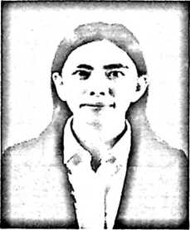
Curiculum Vitae
Yiska Janna Rusa’ lahir di desa Lalonaha, kecamatan Wolo,
kabupaten Kolaka pada tanggal 9 Januari 1999. Penulis lahir
dari pasangan Markus Uang (Ayah) dan Komelia L. (Ibu).
Penulis merupakan anak ke tiga dari 3 bersaudara yakni
Kristina Kallua’ dan Yohanis Buttu. Adapun Jenjang pendidikan yang di tempuh
oleh penulis yaitu :
- SD Negeri 1 Iwoimopuro pada tahun 2005-2007
- SD Negeri 1 Lalonaha pada tahun 2007-2011
- SMP Negeri 1 Wolo pada tahun 2012-2014
- SMA Negeri 2 Kolaka pada tahun 2015-2017
Kemudian penulis melanjutkan pendidikan di perguruan tinggi Institut Agama
Kristen Negeri (IAKN) Toraja pada tahun 2017 dan diterima menjadi mahasiswa
jurusan Teologi. Penulis menempuh pendidikan selama 4 tahun dan lulus pada
tahun 2022.

